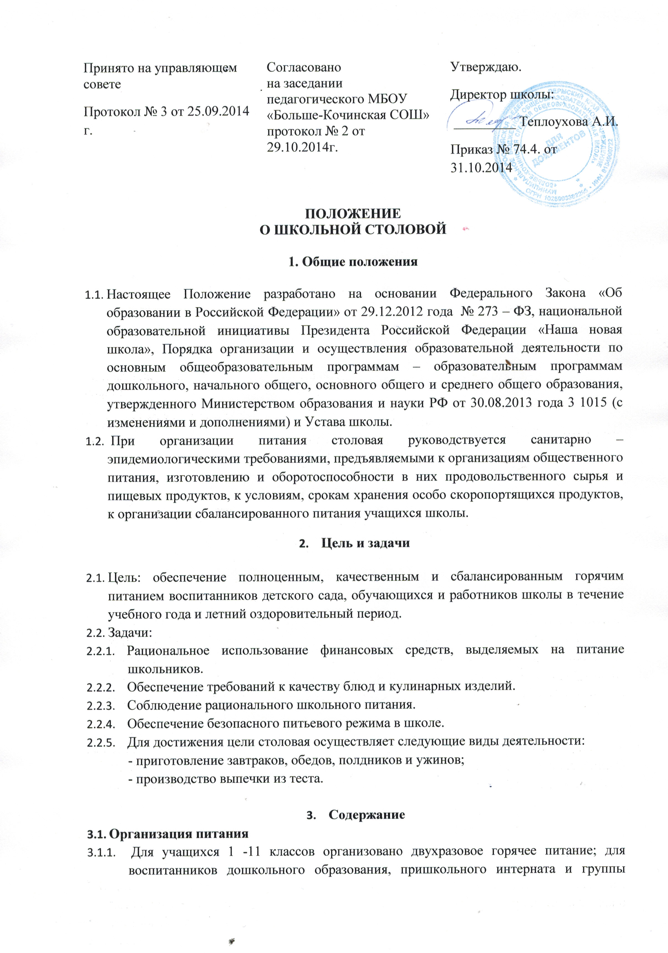продленного дня дополнительно организован полдник; для воспитанников пришкольного интерната организованы два ужина.
3.1.2. Ежедневное меню составляется старшим поваром на основании примерного 12-дневного меню, согласованного с территориальным отделом управления Федеральной службы по надзору в сфере защиты прав потребителей и благополучия человека по Пермскому краю.
3.1.3. В летнее время горячее питание получают дети, посещающие лагерь дневного пребывания и воспитанники детского сада.
3.1.4. Приказом директора в школе создается бракеражная комиссия сроком на один год, в обязанности которой входит контроль качества пищи до приема ее детьми, отметка в журнале бракеража готовой продукции. В состав комиссии могут входить представители:
- администрации
- родительского комитета (Управляющего совета)
- старший повар
- представитель детского сада
- представитель пришкольного интерната
3.1.5. Старший повар в соответствии с Уставом школы, должностной инструкцией несет ответственность за соблюдением санитарно – гигиенических норм, режима и качества питания учащихся.
3.1.6. Для обеспечения своевременного получения горячего питания учащимися школы, накрытия столов, соблюдения гигиенического состояния зала школьной столовой, на основании приказа и штатного расписания, утвержденных директором.
3.1.7. Время получения учащимися школы горячего питания определяется режимом работы столовой и графиком питания, утвержденным приказом директора.
3.1.8 Отпуск питания организуется по классам; в вечернее время – по группам. Классные руководители (учителя – предметники), воспитатели пришкольного интерната сопровождают учащихся и контролируют прием пищи.
3.1.9. Ежедневный учет учащихся, получающих питание, ведут классные руководители и воспитатели.
3.1.10. О случаях появления в школе пищевых отравлений и острых кишечных инфекций незамедлительно информируется директор и территориальный отдел управления «Роспотребнадзора» по Коми-пермяцкому территориальному отделу.
3.2. Управление школьной столовой
3.2.1. Управление школьной столовой осуществляется в соответствии с законодательством Российской Федерации, субъектов Российской Федерации и Уставом школы.
3.2.2. Общее руководство деятельностью школьной столовой осуществляет директор.
3.2.3. Непосредственное руководство технологическим процессом школьной столовой осуществляет старший повар школьной столовой, которая несет ответственность в пределах своей компетенции за организацию и результаты деятельности столовой в соответствии с функциональными обязанностями, предусмотренными квалификационными требованиями, трудовым договором и Уставом школы.
3.2.4.Старший повар ведет планово – отчетную документацию в соответствии с требованиями.
3.2.5. Порядок комплектования штат школьной столовой определяется штатным расписанием.
3.2.6. Трудовые отношения работников школьной столовой и школы регулируются должностными инструкциями, трудовым договором, условия которого не должны противоречить законодательству Российской Федерации о труде.
4. Права и ответственность
4.1.Работники школьной столовой несут ответственность за:
4.1.1.Качество приготовления пищи
4.1.2. Соблюдение санитарных норм и правил.
4.1.3. Выполнение правил внутреннего трудового распорядка
4.1.4.Соблюдение необходимых условий охраны труда, техники безопасности и пожарной безопасности.
4.1.5. Сохранность, размещение и хранение оборудования.
.1.6. Соблюдение режима работы в соответствии с утвержденным графиком.
4.1.7. Своевременность прохождения медицинского осмотра и санитарно – гигиенической подготовки.
4.2. Работники школьной столовой имеют право:
4.2.1. Запрашивать от администрации школы моющие средства, спецодежду, инвентарь и их своевременное списание.
4.2.2. Вносить на рассмотрение руководства школы предложения по улучшению условий труда.
4.2.3. Знакомиться с документами, определяющими права и обязанности работника по занимаемой должности.
4.2.4. Повышать квалификацию

5. Срок действия
Положение действует до принятия иных нормативных документов, которые являются основанием для внесения дополнений и изменений в данное Положение.

